Дата:25.05 технология (девочки) 5 класс
Предмет: технология (обслуживающий труд) (девочки)
Итоговый тест по технологии. 5 класс (девочки)

Инструкция: один правильный ответ в вопросах 4-6, 8-18, 24-26 в других вопросах может быть несколько ответов или необходимо найти соответствие.

1. Установите правильную последовательность первичной обработки овощей:
- промывание
- сортировка
- мойка
- очистка
- нарезка

2. К простой нарезке овощей относятся:
- ломтики
- кольца
- звездочки
- кубики

3. Определите правильную последовательность приготовления салатов из свежих овощей:
- нарезка овощей
- выкладывание в салатницу и украшение
- заправка овощей
- первичная обработка овощей.

4. Салат – это:
- холодное блюдо
- холодная закуска

5. Определи, какие овощи не относятся к корнеплодам:
- редис
- картофель
- морковь

6. Правила приготовления салатов. Определить неправильный ответ:
- соединять теплые и холодные овощи
- хранить салаты в металлической посуде
- продукты должны пройти первичную обработку.
- заправлять салат перед подачей к столу.

7. Определить волокна растительного происхождения:
- хлопок
- лен
- шерсть
- шелк

8. Строчка – это:
- место соединения двух или нескольких деталей строчкой.
- расстояние от строчки до среза деталей.
- это ряд повторяющихся стежков на ткани

9. Нить основы при растяжении:
- изменяет свою длину
- не изменяет своей длины

10. Процесс получения ткани из ниток путем их переплетения называется:
- прядением
- ткачеством
- отделкой

11. Снятие мерки "полуобхват талии" выполняется:
- горизонтально сзади на уровне талии между наиболее вдавленными точками на боковой поверхности туловища
- горизонтально вокруг туловища на уровне талии
- горизонтально вокруг туловища на уровне талии на полном вдохе
12. Шов вподгибку с закрытым срезом применяется:
- для обработки низа изделия
- для стачивания деталей пояса, оборки
- для настрачивания карманов

13. Стачивание – это:
- соединение деталей, примерно равных по величине, строчками постоянного назначения
- прокладывание строчки для закрепления подогнутого края изделия
- соединение мелких деталей с крупными строчками постоянного назначения

14. Настрачивание – это:
- соединение мелких деталей с основной деталью
- закрепление машинной строчкой подогнутого края изделия
- соединение двух деталей, одна из которых наложена на другую.

15. Сметать – это:
- временно соединить две или несколько деталей, примерно равных по величине по намеченным линиям.
- временно закрепить подогнутые края изделия
- прикрепить фурнитуру, отделку стежками постоянного назначения

16. Определить простейший вышивальный шов.

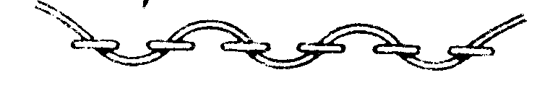
- стебельчатый
- тамбурный
- шов шнурок

17. Пришить – это:
- временно закрепить подогнутые края изделия
- временно соединить две или несколько деталей, примерно равных по величине по намеченным линиям.
- прикрепить фурнитуру, отделку стежками постоянного назначения

18. Определить вид планировки кухни.
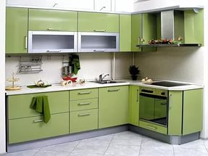
- П-образная
- угловая
- однорядная

19. Найти соответствие термина и содержания работы.
Термин | Содержание
- Разутюжить | а. Удалить замины на изделии, выполнить окончательную ВТО.
- Оттутюжить | б. уложить припуски шва на одну сторону и закрепить их в таком положении
- Заутюжить | с. Разложить припуски шва на две стороны и закрепить их в таком положении.

20. В рабочий треугольник входят:
- рабочий стол
- холодильник
- мойка
- плита

21. Определить качества яйца по признакам:
1.плавает чуть выше дна и тонет медленно | 2. тонет быстро | 3. остается на поверхности
а. несвежее | б.недостаточно свежее | в. свежее

22. Определите соответствие.

1. Кухонная посуда | А. Разделочная доска
2. Столовая посуда | Б. Тарелка
3. Инвентарь | В. Сковорода

23. Найти соответствие:
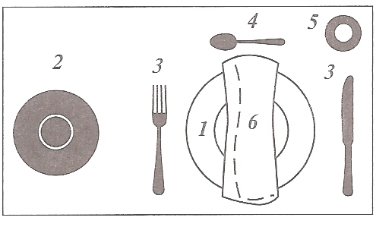
а. столовые приборы б. салфетка
в. пирожковая тарелка г. чашка с блюдцем
д. чайная ложка е. закусочная тарелка

24. Определить соответствие между моделью фартука и изменения на чертеже выкройки.
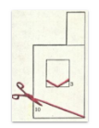
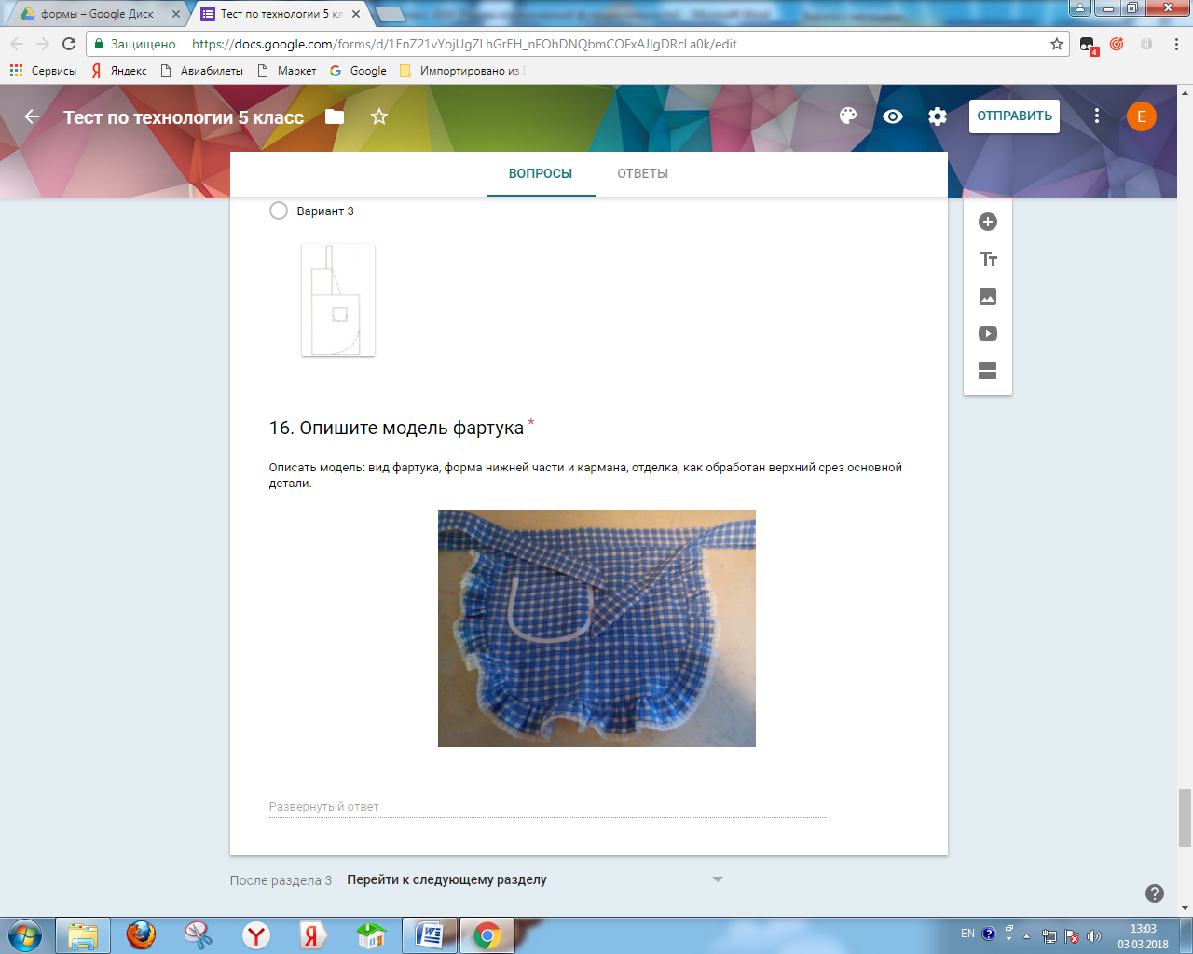
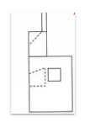
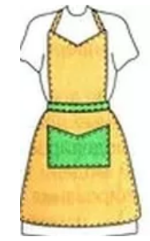
а б в
25. Определить, в какой группе продуктов содержаться углеводы.
А. хлеб, кондитерские изделия, крупы, картофель
Б. молочные продукты, мясо, рыба, яйца, горох
В. сметана, сыр, сало, растительное масло, орехи.

26. Волокно хлопка получают из растения:
- лен - долгунец в. пенька
- хлопок г. хлопчатник

27. Написать детали швейной машины под номерами 2, 6, 11, 14, 16.
